【实验名称:网络线的制作和测试实验】

学生姓名：李雪菲

实验地点：济事楼330 实验时间：2025-03-06

【实验目的】

1.能够独立制作符合 T568A/B 标准的直通线和交叉双绞线，并保证一定的成功率（例如：90%以上）。

2.通过实践，熟练掌握网络线的制作流程、测试方法，以及RJ-45水晶头、压线钳和通断仪等工具的规范使用。

3.深入理解非屏蔽双绞线(UTP)的结构组成、电气性能指标及其在局域网中的典型应用。

4.透彻理解 T568A 和 T568B 两种 RJ45 插头接线标准的线序定义及其差异，能够根据实际需求选择合适的接线标准。

【实验原理】

一、双绞线 (Twisted Pair Cable)

双绞线是局域网中常用的传输介质，它由两根互相绝缘的金属导线按一定规律绞合而成。常见的非屏蔽双绞线内部包含八根信号线，这八根线两两绞合，形成四对双绞线。这种绞合结构可以有效地减少电磁干扰和射频干扰，提高信号传输的稳定性和可靠性。UTP电缆外层包裹着塑料绝缘外皮，用于保护内部线对。

二、T568A 和 T568B 接线标准

T568A 和 T568B 是两种广泛应用于 RJ45 水晶头连接的标准，它们定义了双绞线线对与 RJ45 插头引脚之间的对应关系，即规定了每一对双绞线的颜色和在水晶头中的位置。

1、2号线用于发送数据，3、6号线用于接收数据，4、5和7、8号线主要用于其他用途。1、2线对、3、6线对、4、5线对以及 7、8线对必须分别进行双绞。

T568A 标准线序:

线序：1 2 3 4 5 6 7 8

颜色：白绿 绿 白橙 蓝 白蓝 橙 白棕 棕

T568B 标准线序:

线序：1 2 3 4 5 6 7 8

颜色：白橙 橙 白绿 蓝 白蓝 绿 白棕 棕

三、直通线和交叉线

直通线和交叉线是根据两端RJ45水晶头采用的接线标准不同而区分的。

直通线：

测线仪指示灯 1-1 2-2 3-3 4-4 5-5 6-6 7-7 8-8

显示即为测试成功。

交叉线：

测线仪指示灯 1-3 2-6 3-1 4-4 5-5 6-2 7-7 8-8

显示即为测试成功。

四、RJ-45 水晶头

RJ-45 水晶头是一种用于连接双绞线和网络设备的模块化连接器。在制作网络线缆时，需要将双绞线的线芯按照正确的线序插入 RJ-45 水晶头中，并使用压线钳将水晶头压紧，使金属触点与线芯充分接触，从而保证信号的正常传输。

【实验设备】

1.双绞线

2.水晶头(RJ-45接头)

3.压线钳

4.通断仪

【实验步骤】

1.工具准备。

2.准备剥线：利用斜口剪下所需要的双绞线长度，至少0.6米，最多不超过100米。然后再利用双绞线剥线刀口将双绞线的外皮除去2-3厘米。

3.抽取外套。

4.拔线：将裸露的双绞线中的橙色对线拨向自己的左方，棕色对线拨向右方向，绿色对线拨向前方，蓝色对线拨向后方。

5.按序号排好：小心的剥开每一对线，因为我们是遵循EIA/TIA568B的标准(白橙-橙-白绿-蓝-白蓝-绿-白棕-棕)。

6.排列整齐。

7.剪断：将裸露出的双绞线用剪刀或斜口钳剪下只剩约1.4厘米的长度。

8.准备放入插头。

9.放入插头：最后再将双绞线的每一根线依序放入RJ-45接头的引脚内，第一只引脚内应该放白橙色的线，其余类推。确定双绞线的每根线是否按正确顺序放置，并查看每根线是否进入到水晶头的底部位置。

10.准备压实。

11.压紧：用RJ-45压线钳压接RJ-45接头，把水晶头里的八块小铜片压下去后，使每一块铜片的尖角都触到一根铜线。

12.完成。

13.制作另一端RJ-45接头。

14.用通断仪测量。如果两组1、2、3、4、5、6、7、8指标灯对应的灯同时亮，则表示制作双绞线制作成功。

【实验现象】

1.工具准备。

2.剥线、抽取外套:

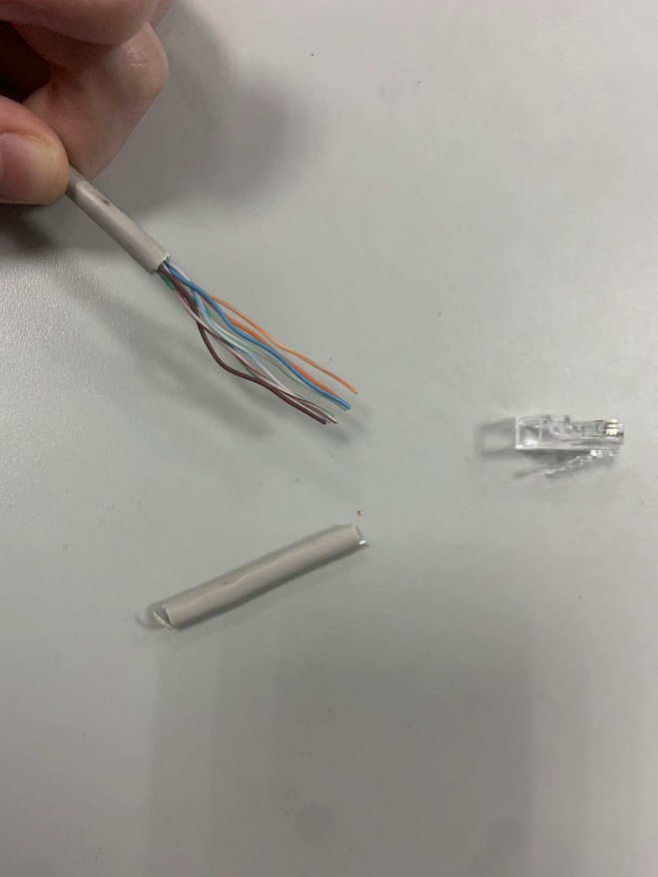

3.拔线：

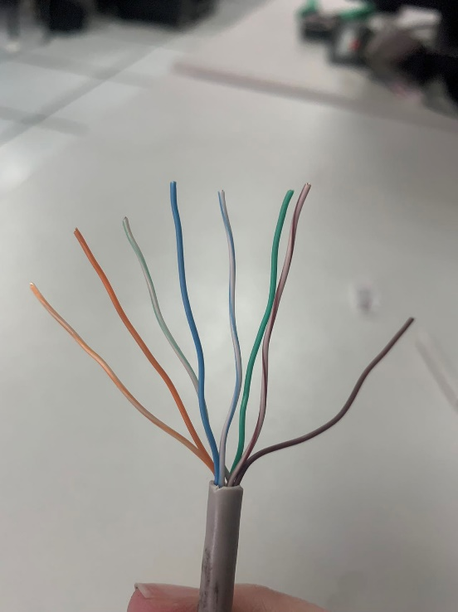

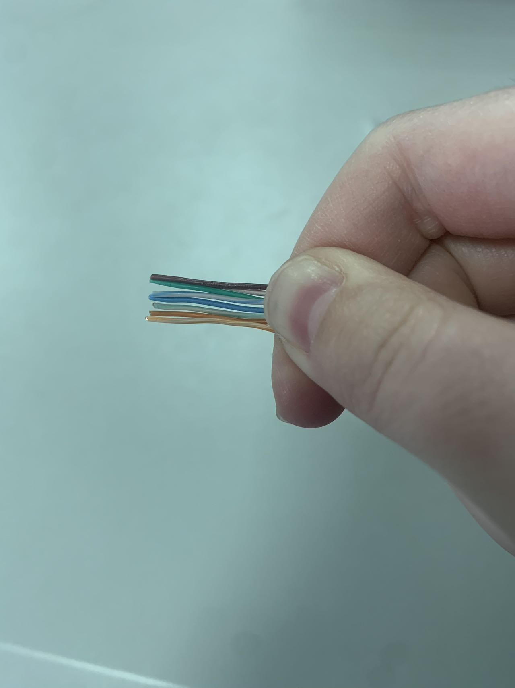4.按序号排好线、排列整齐：以制作直通线为例(白橙-橙-白绿-蓝-白蓝-绿-白棕-棕)。

5.剪断：将裸露出的双绞线用剪刀或斜口钳剪下。

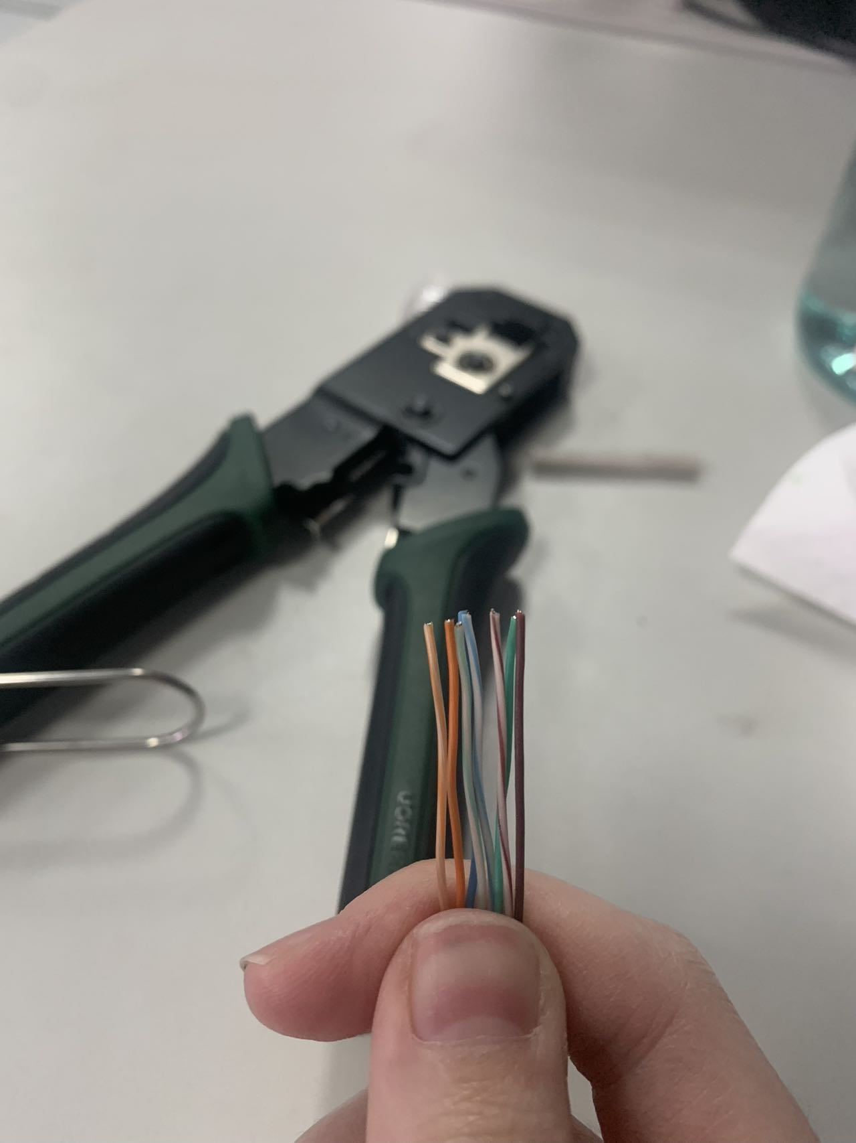

6.放入插头、压实压紧：

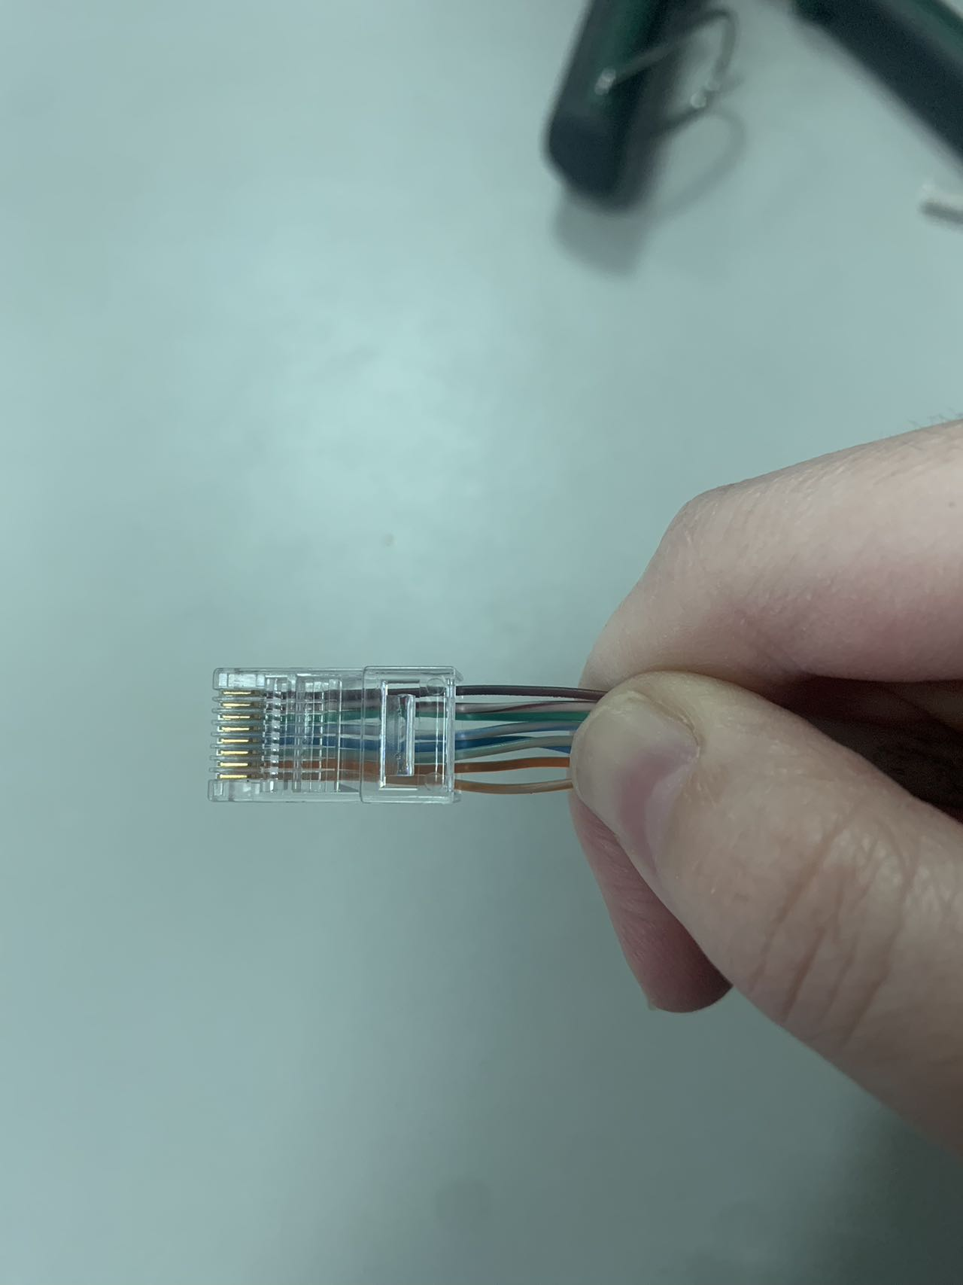

7.以同样方法，制作另一端接头。

8.用通断仪测量：

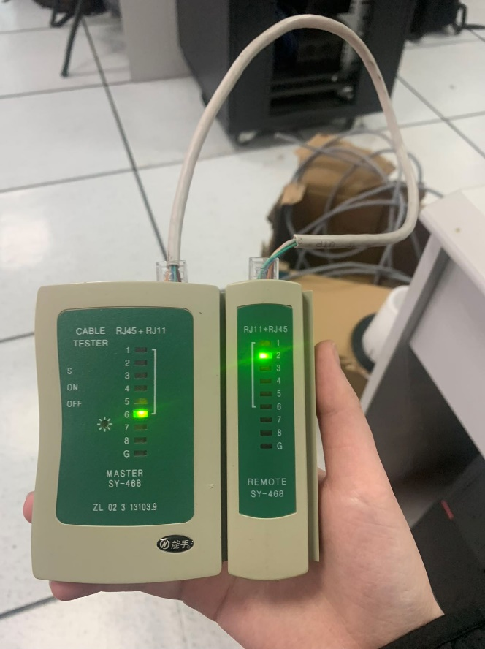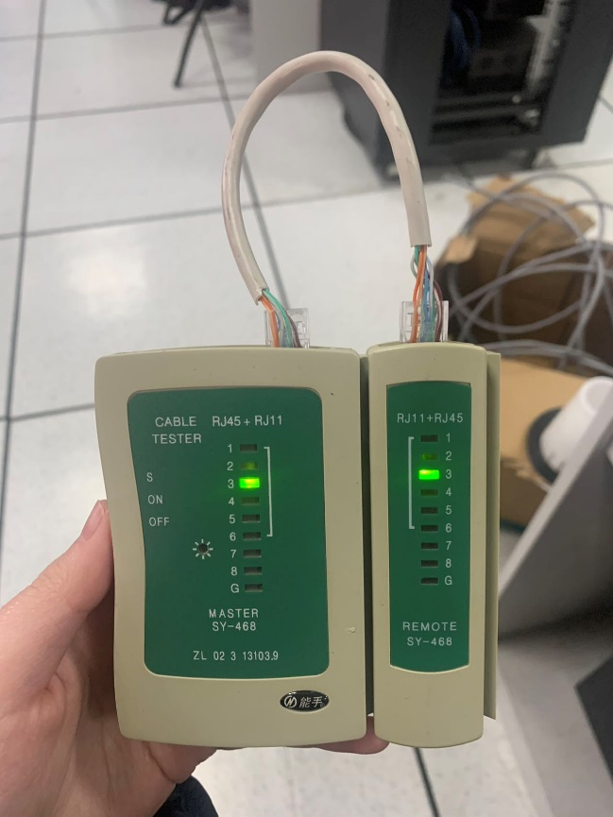  
直通线 交叉线

【分析讨论】

在实验过程中，可能出现的误差来源包括：

1.剥线不当: 剥线时损伤线芯，导致接触不良或信号衰减。建议使用专业的剥线钳，并调整剥线力度，避免损伤线芯。

2.线序错误: 线序排列错误，导致通断仪测试结果错误。建议在插入水晶头前仔细核对线序，确保与所选标准（T568A 或 T568B）一致。

3.压线不良: 压线时纤芯没到达水晶头顶端，导致水晶头与线芯接触不良。建议通过看水晶头顶端，并确保纤芯接触良好，将水晶头压紧。